© Hatier 2021 - Reproduction autorisée pour une classe seulement.
Écris en chiffres les nombres dictés.
1

a b c d e f g h i j

Écris les résultats des calculs dictés.
2

a b c d e f g h i j

Écris les résultats des calculs dictés.
3

a b c d e f g h i j

Écris les résultats des calculs dictés.
4

a b c d e f g h i j

Écris les résultats des calculs dictés.
5

a b c d e f g h

© Hatier 2021 - Reproduction autorisée pour une classe seulement.
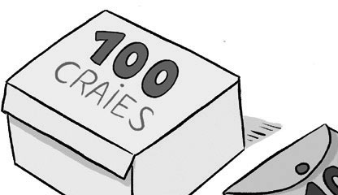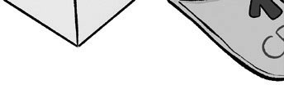Utilise cette information pour les exercices 6, 7 et 8.
Les craies sont vendues par étuis de 10 craies et par boites de 100 craies.
Anna a acheté 2 paquets de 100 craies et 4 étuis de 10 craies.
6
Combien de craies a-t-elle ?
.......................................................................................................................................................................................................................

Tom a besoin de 68 craies.
7
Combien d’étuis de 10 craies doit-il acheter ? ...............................................................................................

Yanis a besoin de 350 craies.
8
Combien de boites de 100 craies et d’étuis de 10 craies doit-il acheter ? Trouve 2 façons d’avoir 350 craies.
1re façon : ...............................................................................................................................................................................................
2e façon : .................................................................................................................................................................................................

Écris en chiffres chaque nombre représenté dans ces étiquettes.
9
A B C D
2 dizaines
4 unités
5 centaines
3 centaines
8 unités
13 dizaines
4 dizaines
18 unités

........................... ........................... ........................... ...........................

Complète. Exemple : seize : 16 ou 12 : douze
10

a. sept-cent-huit : ...........................................
- quatre-cent-vingt-quatre : ..................
- quatre-mille-vingt-quatre : ...............
- trois-mille-quatre-vingts : .................
e. 373 : ......................................................................................
f. 890 : ......................................................................................
g. 2 650 : ................................ ..................................................

Complète avec < ou >.
11
a. 4 207 498
c. 7 856 6 875
b. 9 080 9 800
d. 5 649 5 660

Range ces nombres du plus petit au plus grand.
12
212 221 230 122 1 020 98 320
.......................................................................................................................................................................................................................

Avec ces 3 chiffres 0 4 6, écris un nombre qui est :
13
a. entre 347 et 412 : ................................. b. entre 500 et 700 : ................................

Écris chaque nombre au-dessus du bon repère :
14
380
400 450

430
510
470
500

© Hatier 2021 - Reproduction autorisée pour une classe seulement.

Calcule.
15
a. 304 + 439 = .................... b. 254 + 66 + 132 = ....................

© Hatier 2021 - Reproduction autorisée pour une classe seulement.
Calcule.
16
a. 56 – 34 = .................... b. 92 – 36 = .................... c. 80 – 37 = ....................

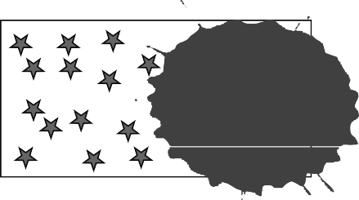
Justine avait dessiné 47 étoiles sur cette feuille.
17
Son petit frère a renversé un pot de peinture sur la feuille.
Combien d’étoiles y a-t-il sous la tache de peinture ?
....................................................................................... ..................................................

Un autocar peut transporter 85 passagers. 54 passagers sont déjà assis dans l’autocar. Combien de places libres reste-t-il ?
18
.......................................................................................................................................................................................................................

- Écris un calcul qui permet de trouver combien de carreaux il y a sur cette plaque.
19

..........................................................................................................................................

- Complète.
Sur cette plaque, il y a carreaux.

© Hatier 2021 - Reproduction autorisée pour une classe seulement.
La maman de Sophie n’a que des billets de 5 € dans son portemonnaie. Au total, elle a 35 €.
20
Combien de billets de 5 € a-t-elle ? .............................................................................................................

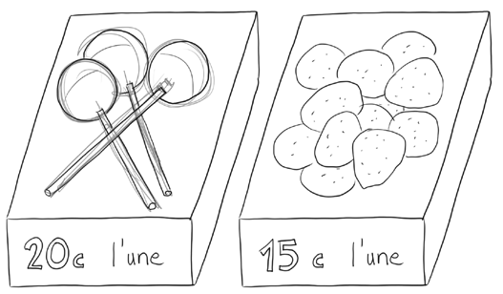
Lisa a acheté 4 fraises et des sucettes. Elle a payé 1 €.
21
Combien de sucettes a-t-elle achetées ?
...............................................................................................................................................................................................

Utilise ton double-décimètre.
22
- Mesure la longueur de chaque segment. N’oublie pas de noter la ou les unités utilisées.
a
b

Le segment a mesure .......................................................
Le segment b mesure .......................................................

- Mesure la longueur de la ligne.
c

La ligne c mesure cm.

Utilise ton double-décimètre.
23
- Trace un segment a qui mesure 1 dm 2 cm.

- Trace un segment b qui mesure 7 cm 6 mm.

- Trace un segment c qui mesure 53 mm.

- Complète :
a mesure …………….cm ; b mesure ……………… mm ; c mesure ……………… cm ………… mm

Une ligne est constituée de deux segments mis bout à bout. Le premier segment mesure 8 mm et le second 25 cm 4 mm. Quelle est la longueur totale de la ligne :
24
a. en cm et mm ? .......................................................................................................................................
b. en dm, cm et mm ? .............................................................................................................................

Complète :
25
© Hatier 2021 - Reproduction autorisée pour une classe seulement.
- Le mois de janvier a jours.
- 1 semaine = jours

- 1 an = …………. mois = jours

Tu peux utiliser un calendrier mais ce n’est pas obligatoire.
26
- Lou a passé ses vacances d’été chez sa grand-mère.
Elle est arrivée le 3 juillet et elle y est restée 1 mois et 4 jours.
À quelle date Lou est-elle partie de chez sa grand-mère ?
...............................................................................................................................................................................................

- Sam est parti en vacances le 5 aout et est rentré chez lui le 31 aout.
Combien de jours est-il parti en vacances ?
.............................................................................................................................................................. .................................

C’est le matin.
27
Pour chaque horloge, écris l’heure de deux façons différentes.

  - b. c.
55
60
5
10
45 9
50 1112 1
2
10

3 15
8
40
7 6 5 20
4
35
30
25
55
60
5
10
45 9
50 1112 1
2
10

3 15
8
40
7 6 5 20
4
35
30
25
55
60
5
10
45 9
50 1112 1
2
10

3 15
8
40
7 6 5 20
4
35
30
25

Il est .............................................
Il est .............................................
Il est .............................................
Il est .............................................
Il est .............................................
Il est .............................................

© Hatier 2021 - Reproduction autorisée pour une classe seulement.

Entoure les horaires qui correspondent à l’heure indiquée par l’horloge.
28
3 heures moins le quart
2 h 45 min
9 h 15 min

55
60
5
50 1112 1
45
10
9
2
3
4
10

15
8
40
7 6 5
30
20
35
25
3 heures 45 minutes
10 h 45
14 h 45
9 heures et quart

© Hatier 2021 - Reproduction autorisée pour une classe seulement.
- Entoure en rouge le ou les points qui sont alignés avec les points A et B.
29
- Dessine dans chaque zone tracée un point qui est aligné avec les points C et D.

C
B

D

A

Place le milieu du segment.
30

Termine le tracé des angles droits.
31
Sur chaque dessin, un côté de l’angle droit est tracé et son sommet est marqué par un point.

© Hatier 2021 - Reproduction autorisée pour une classe seulement.
Tous les quadrilatères sont des carrés ou des rectangles.
32
a. Quel est ou quels sont les carrés ? ...........................................................................................................
b. Quel est ce rectangle ? Sa largeur mesure 3 cm. ................................................................................
- Écris les informations nécessaires pour reconnaitre le rectangle A parmi les autres :
...............................................................................................................................................................................................
A
B

C

Ce quadrilatère est-il un rectangle ?
D
E
F
33

G
OUI NON
Explique ta réponse :
.................................................................................................................
.................................................................................................................
.................................................................................................................
.................................................................................................................
............................ .....................................................................................

© Hatier 2021 - Reproduction autorisée pour une classe seulement.
Construis un carré de 5 cm de côté.
34

Reproduis ce polygone à partir du sommet déjà placé.
35

© Hatier 2021 - Reproduction autorisée pour une classe seulement.
Écris en chiffres les nombres dictés.
1

a b c d e f g h i j

Écris les résultats des calculs dictés.
2

a b c d e f g h i j

Écris les résultats des calculs dictés.
3

a b c d e f g h i j

Écris les résultats des calculs dictés.
4

a b c d e f g h i j

Parmi ces nombres, lesquels peuvent être placés approximativement :
5
42 | 49 | 52
403 | 480 | 486 | 510
790 | 810 | 818 | 850

- en face de la ﬂèche A ?
..................................................................................................
- en face de la ﬂèche B ?
..................................................................................................
0
100
200
300
A
400 500
600
700
B
800
900 1 000

© Hatier 2021 - Reproduction autorisée pour une classe seulement.
Calcule avec la méthode de ton choix.
6
a. 560 – 34 = ............... b. 1 432 – 235 = ............... c. 4 503 – 947 = ...............

7 Calcule.
a. 8 × 10 = .................... | d. 6 × 100 = .................... | g. 40 × = 400
b. 17 × 10 = .................... | e. 20 × 100 = .................... | h. 8 × = 800
c. 30 × 10 = .................... | f. 10 = 50 | i. × 100 = 3 000
8 Calcule.  a. 15 × 4 = ................ | b. 104 × 3 = ................ | c. 15 × 11 = ................

Calcule avec la méthode de ton choix.
9
a. 45 × 6 = ................ b. 64 × 5 = ................ c. 164 × 3 = ................

© Hatier 2021 - Reproduction autorisée pour une classe seulement.
Tu dois répondre en faisant un calcul approché.
10
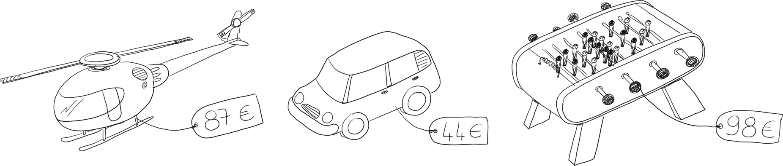

- Qui a raison ? Entoure son prénom : LOU SAM FLIP
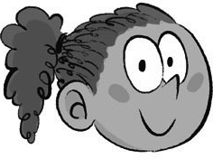
Le prix des 3 jouets est à peu près de 230 €.
Le prix des 3 jouets est à peu près de 250 €.

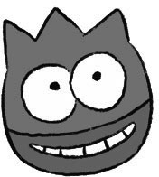
Le prix des 3 jouets est à peu près de 200 €.

- Écris le calcul mental que tu as fait pour trouver la réponse.
.......................................................................................................................................................................................................................

Camille, Louise et Thomas collectionnent les photos d’animaux. Camille a 45 photos.
11
- Camille a 17 photos de moins que Louise.
Combien de photos Louise a-t-elle ?
...............................................................................................................................................................
........................................................

........................................................

- Camille a 14 photos de plus que Thomas.
Combien d’images Thomas a-t-il ?
...............................................................................................................................................................

© Hatier 2021 - Reproduction autorisée pour une classe seulement.
Flip a trouvé 45 petits coquillages. Pok en a trouvé 37. Flip a trouvé plus de petits coquillages que Pok.
12
Combien Flip en a-t-elle trouvé de plus que Pok ?
...............................................................................................................................................................................................

Léa a une boite de 50 perles. Elle fait le plus possible de colliers en mettant 8 perles dans chaque collier.
13
- Combien de colliers peut-elle faire avec toutes ses perles ?
...............................................................................................................................................................................................
- À la ﬁn, combien de perles lui reste-t-il ?
...............................................................................................................................................................................................

Lina construit des voitures et des camions. Pour chaque petite voiture, elle utilise 4 roues. Pour chaque camion, elle utilise 6 roues.
14
Elle a déjà construit 7 véhicules. Pour cela, elle a utilisé 38 roues.
Combien de voitures a-t-elle construites et combien de camions ?
.......................................................................................................................................................................................................................

© Hatier 2021 - Reproduction autorisée pour une classe seulement.
C’est le soir.
15
Complète l’afﬁchage de l’horloge et dessine les aiguilles qui manquent.
a b c
55
50
10
60
1112 1
5
2
10
45 9
3 15
40 7 6 5 20
8
4
35
30
25
55
50
10
60
1112 1
5
2
10
45 9
3 15
40 7 6 5 20
8
4
35
30
25
55
50
10
60
1112 1
5
2
10
45 9
3 15
40 7 6 5 20
8
4
35
30
25
........ : ........
21 : ........
........ : 45

Samedi matin, Sam souhaite regarder un ﬁlm de science-ﬁction. Le ﬁlm commence à 9 h 45 et se termine à 11 h.
16
Combien de temps ce ﬁlm dure-t-il ?
...............................................................................................................................................................................................
................................................................ ...............................................................................................................................

Lou va au cinéma. La séance débute à 20 h 30. Le ﬁlm dure 1 h 15.
17
À quelle heure la séance se termine-t-elle ?
...............................................................................................................................................................................................
...............................................................................................................................................................................................

Pok trace une ligne constituée de trois segments mis bout à bout :
18
- le premier mesure 50 cm ;
- le deuxième mesure 25 cm ;
- le troisième mesure 20 cm.
La ligne de Pok mesure-t-elle plus ou moins de 1 m ?
...............................................................................................................................................................................................
Explique ta réponse :
...............................................................................................................................................................................................
...............................................................................................................................................................................................

Flip doit tracer un segment de 1 m.
19
Elle a commencé à tracer un trait qui mesure 86 cm.
De quelle longueur doit-elle encore le prolonger ?
.......................................................................................................................................................................................................................
.......................................................................................................................................................................................................................

Complète.
20
- 3 m = cm
- 1 m 45 cm = cm
- 4 cm = mm

d. 123 cm = ................. m cm
e. 1 dm = cm
f. 23 mm = ................. cm mm

© Hatier 2021 - Reproduction autorisée pour une classe seulement.

Relie entre elles les étiquettes qui indiquent une même contenance. Certaines étiquettes peuvent ne pas être reliées à une autre.
21

3 L 50 cL
350 cL

1 L
35 cL

10 cL
100 cL
1 dL

© Hatier 2021 - Reproduction autorisée pour une classe seulement.
Voici les masses marquées dont on dispose. Chacune d’elles existe en plusieurs exemplaires.
22
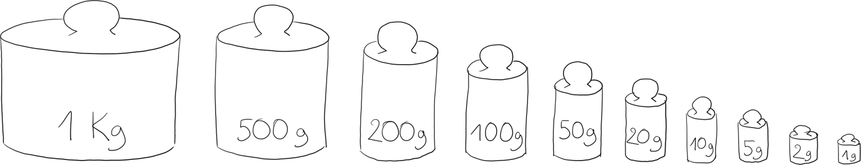

- 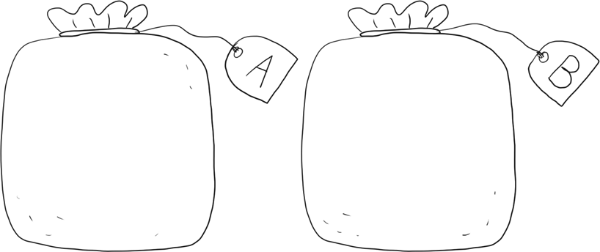Écris les valeurs des masses que l’on a utilisées pour peser le sac A.
1 365 g
2 kg
.........................................................................................................
.........................................................................................................
- Quel est le sac le plus lourd ? Explique ta réponse :
...............................................................................................................................................................................................
.......................................... .....................................................................................................................................................

- Trace le cercle qui a pour centre le point F et qui passe par le point D. Quel est le rayon du cercle ? ………………………….
23
- Trace le cercle de centre D et de diamètre 5 cm.

F
D

© Hatier 2021 - Reproduction autorisée pour une classe seulement.
Écris le numéro du cercle qui correspond à chaque description.
24
- B est le centre du cercle et son diamètre est 3 cm.
1
C’est le cercle n° ………….
- Les points A et B sont des points du cercle.
C’est le cercle n° …………. B 2
- B est le centre du cercle et son rayon est 1 cm 5 mm.
C’est le cercle n° ………….
A
C
3

Construis un rectangle de longueur 9 cm et de largeur 4 cm 5 mm.
25

Pour coder un déplacement de la tortue, on peut utiliser : av suivi d’un nombre : avance du nombre d’unités indiqué td 90 : tourne à droite
26
tg 90 : tourne à gauche
Écris les instructions pour que la tortue trace ce rectangle. La position de la tortue au départ est indiquée sur le dessin.

60 u
...............................................................................................................................
...............................................................................................................................

120 u

© Hatier 2021 - Reproduction autorisée pour une classe seulement.

Coche les afﬁrmations qui sont exactes.
Un pavé droit a :
27
toutes ses faces qui sont des rectangles ou 2 faces qui sont des carrés et les autres qui sont des rectangles.
- faces.
- sommets.
9 arêtes.

Écris la lettre du polyèdre que tu as reçu : …………………
28
Complète ce bon de commande pour construire le squelette de ton polyèdre.

 | Tiges de 4 cm | Tiges de 6 cm | Tiges de 8 cm | Tiges de 12 cm | Boules
Nombre

Écris les résultats des calculs dictés.
1

a b c d e f g h i j

Écris les résultats des calculs dictés.
2

a b c d e f g h i j

Écris les résultats des calculs dictés.
3

a b c d e f g h i j

Calcule.
4
a. (7 + 3) x 5 = ………………
b. 7 + (3 × 5) = ………………
c. 25 – (10 + 2) = ………………
d. (25 – 10) + 2 = ………………

e. (8 × 5) + 4 = ………………
f. 8 × (5 + 4) = ………………
g. (5 × 4) + (10 × 8) = ………………

© Hatier 2021 - Reproduction autorisée pour une classe seulement.

Tu peux utiliser toutes les opérations que tu connais.
5
Avec 10 5 8 2,
écris au moins un calcul pour obtenir chacun des résultats suivants.

4 | 16 | 30 | 100 | 82
...................................... | ...................................... | ...................................... | ...................................... | ......................................
...................................... | ...................................... | ...................................... | ...................................... | ......................................
...................................... | ...................................... | ...................................... | ...................................... | ......................................

Calcule avec la méthode de ton choix.
6
a. 54 × 36 = .................. b. 405 × 17 = ................... c. 340 × 29 = ...................

Calcule.
7
a. 45 : 5 = ....................
b. 50 : 10 = ....................

c. 27 : 3 = ....................
d. 36 : 3 = ....................

e. 40 : 4 = ....................
f. 66 : 6 = ....................

© Hatier 2021 - Reproduction autorisée pour une classe seulement.

Calcule le quotient et le reste.
8
a. 17 divisé par 3 --+ quotient = .................... reste = ....................
b. 46 divisé par 5 --+ quotient = .................... reste = ....................
c. 28 divisé par 4 --+ quotient = .................... reste = ....................
d. 103 divisé par 10 --+ quotient = .................... reste = ....................

Isidore a fait une enquête dans son école pour savoir quel était le loisir préféré des élèves. Tous les élèves ont répondu. Il a constaté qu’il y avait autant d’élèves qui ont choisi la danse que le cinéma.
9
Il a commencé à faire un graphique pour représenter les réponses obtenues.

- Complète ce tableau.
Élèves
60

50
40
30
20
10

sport lecture cinéma télévision musique danse

© Hatier 2021 - Reproduction autorisée pour une classe seulement.
loisir préféré | sport | lecture | cinéma | télévision | musique | danse
nombre d’élèves |  |  |  |  | 35 | 25

- Complète le graphique pour la musique et pour la danse.

Quatre enfants se partagent les 52 cailloux qu’ils viennent de ramasser. Ils doivent tous en avoir le même nombre.
10
Combien de cailloux chaque enfant aura-t-il ?
...............................................................................................................................................................................................

Au début de la récréation, Zoé avait 85 billes et Arthur en avait 118. À la ﬁn de la récréation, Zoé en a 103 et Arthur en a 80.
11
Combien de billes chacun a-t-il gagnées ou perdues ?
.............................................................................................................................................................................................
...............................................................................................................................................................................................

Un marchand de voitures vient de recevoir 72 nouvelles voitures. Il en a maintenant 200.
12
Combien de voitures avait-il avant de recevoir ses nouvelles voitures ?
...............................................................................................................................................................................................

La directrice de l’école a acheté 10 dictionnaires et 2 atlas. Elle a payé au total 230 €.
13
Elle se souvient qu’un dictionnaire coute 20 €.
Combien un atlas coute-t-il ?
...............................................................................................................................................................................................

Complète.
14
© Hatier 2021 - Reproduction autorisée pour une classe seulement.
- 1 jour = heures
- 1 heure = minutes
c. 1 minute = 60 ……………………………

d. 1 demi-heure = minutes
e. 1 quart d’heure = minutes

Trois amies s’entrainent ensemble.
15
coureuses | temps sur 400 m
Hasna | 59 s
Auriane | 62 s
Célia | 1 min

Voici les temps qu’elles ont mis pour courir un 400 m :
- Complète le classement des coureuses. 1re : .......................................................................
2e : ..............................................................
3e : ..............................................................
- Quel est l’écart de temps entre Auriane et Célia ?
..............................................................................................................................................................................................

Un circuit de cross est composé de trois tronçons.
Le premier tronçon mesure 850 m, le deuxième 2 km et le troisième 1 600 m.
16
Quelle est la longueur du circuit ? Écris-la en km et m.
...............................................................................................................................................................................................

Barre les masses qui ne conviennent pas.
17

a. Une bouteille de 1 L d’eau | b. Une voiture | c. Une épingle
1 tonne  1 gramme  1 kilogramme | 1 tonne  1 gramme  1 kilogramme | 1 tonne  1 gramme  1 kilogramme

Complète.
18
© Hatier 2021 - Reproduction autorisée pour une classe seulement.
- 4 kg = g
- 3 L = cL
- 1 t = kg

d. 3 000 m = km
e. 400 cm = m
f. 20 dL = L

g. 6 000 g = kg
h. 30 mm = cm
i. 2 km = m

L’exercice concerne le football.
19
Relie les mesures et les nombres aux étiquettes correspondantes.
Attention, certaines mesures ou certains nombres ne peuvent être associés
à aucune étiquette.

Longueur du terrain
11
Nombre de joueurs d’une équipe

10 kg
Hauteur de la cage de but
Durée d’une mi-temps
31

100 m
45 minutes

2 m 44 cm

80 cm

400 g
Poids du ballon
24 heures

© Hatier 2021 - Reproduction autorisée pour une classe seulement.

Trace les axes de symétrie de chaque ﬁgure.
20
Une ﬁgure peut avoir un axe de symétrie, en avoir plusieurs ou ne pas en avoir.

A
B
C
D

© Hatier 2021 - Reproduction autorisée pour une classe seulement.
Complète chaque ﬁgure. La droite tracée en gras doit être un axe de symétrie
de la ﬁgure.
21
Figure 1

Figure 2

© Hatier 2021 - Reproduction autorisée pour une classe seulement.
Reproduis cette ﬁgure.
22

© Hatier 2021 - Reproduction autorisée pour une classe seulement.
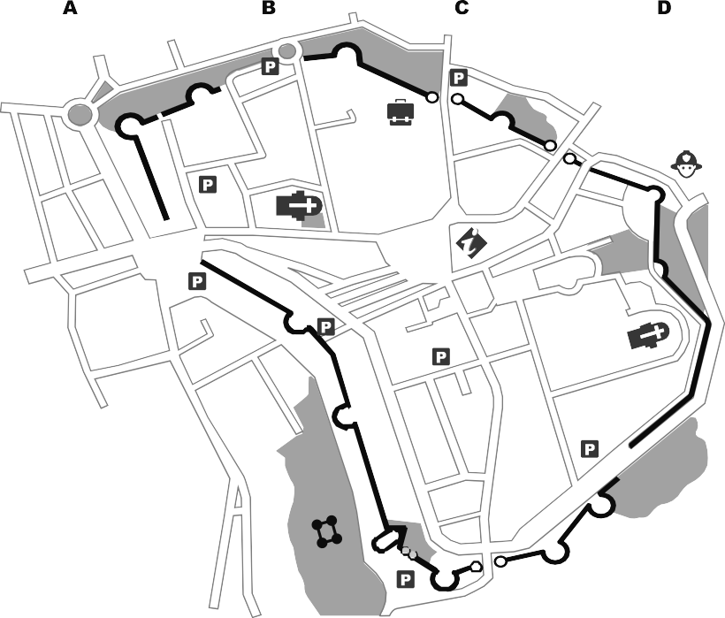Voici le plan du centre-ville de Monbourg.
23
Office du Tourisme
Centre des pompiers
Parking
Église
Château
École

Place St-Louis | Place du marché |  | PLAN DE MONBOURG
Plac Carré | e e | Place de l’étoile  Place de la fontaine | Place Louis XIV  Place du beffroi
 | R. de Brest

- Entoure sur le plan :
- la place du marché : B1 • la rue du Sud : C4

- Code la position :
- de L’Ofﬁce du tourisme : ............................
- Centre des pompiers : ..................................

